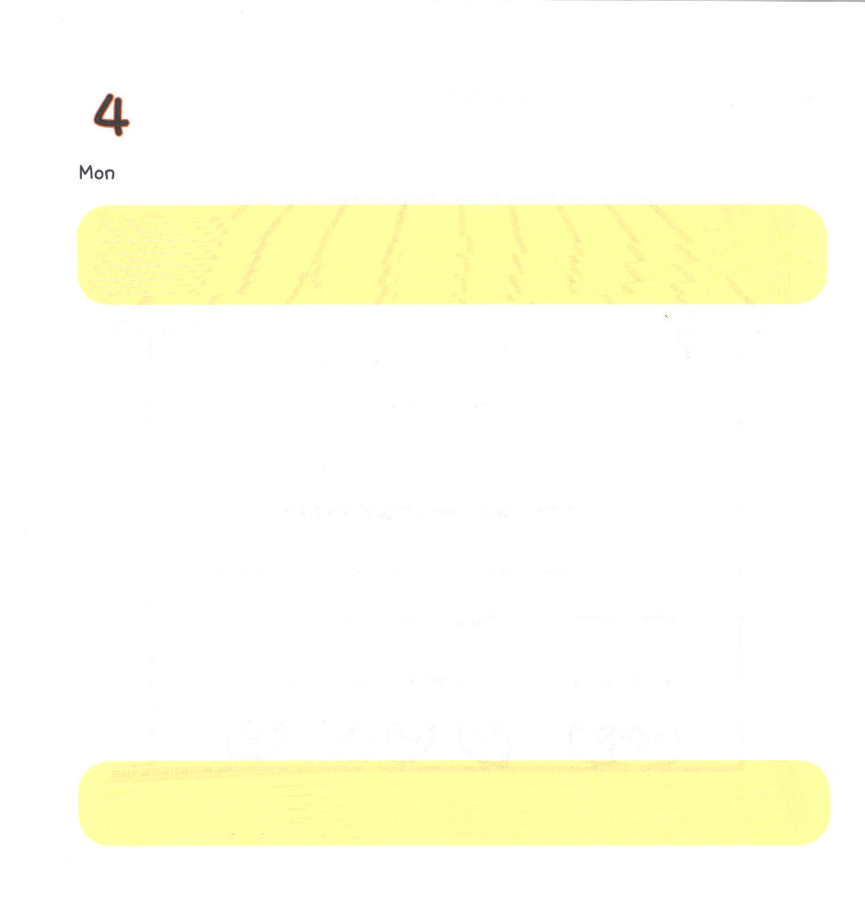

げつようび
にち

1:11 そして、こうった。「ガリラヤの人たち。なぜをげてっているのですか。あなたがたをれてにげられたこのイエスは、にってかれるのをあなたがたがたときとじで、またおいでになります。」

よく できることが とくに ないように おもいますか。
あたまが わるくて たりない ように おもいますか。
かみさまは レムナントの すがた そのままを
あいして くださっています。
わたしの すがたが いやだと いらいらする よりは
わたしを あいして くださっている かみさまに
かんしゃ しましょう。
きょうの みことばを にぎって いのりましょう。
そして かみさまの あいを つたえましょう。

あいの かみさま！
すべての ことを わたしが おもうとおりに するのではなく
かみさまの きじゅんで みちびかれる レムナントに ならせてください。イエス・キリストの おなまえによって おいのりします。アーメン

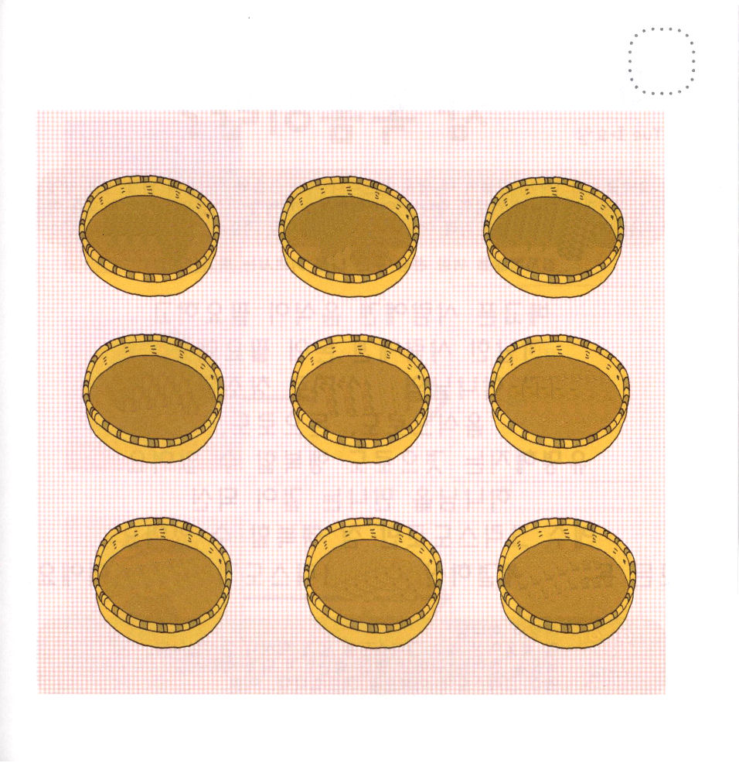
★したの じを みて ただしく かいて ある じを
みつけましょう。

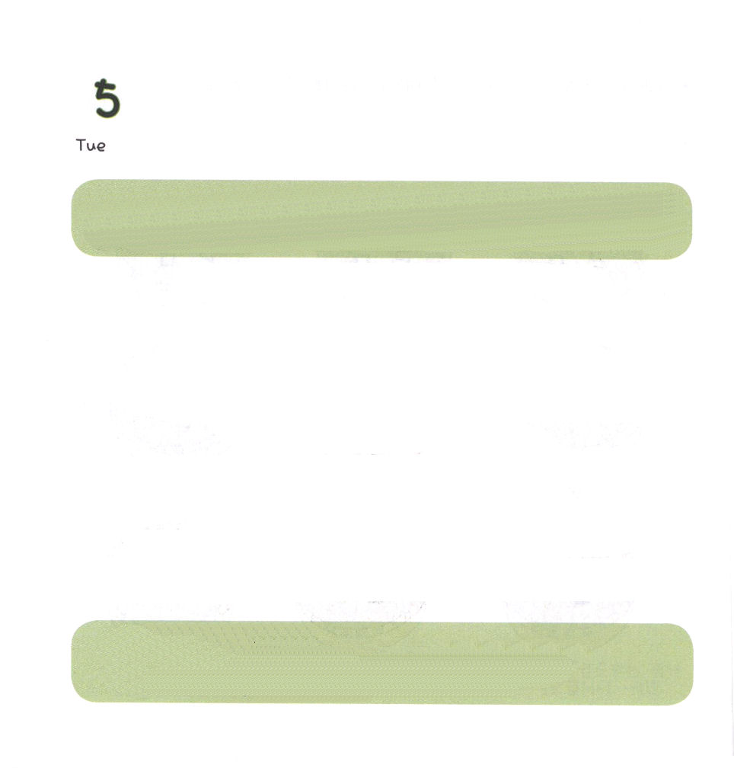
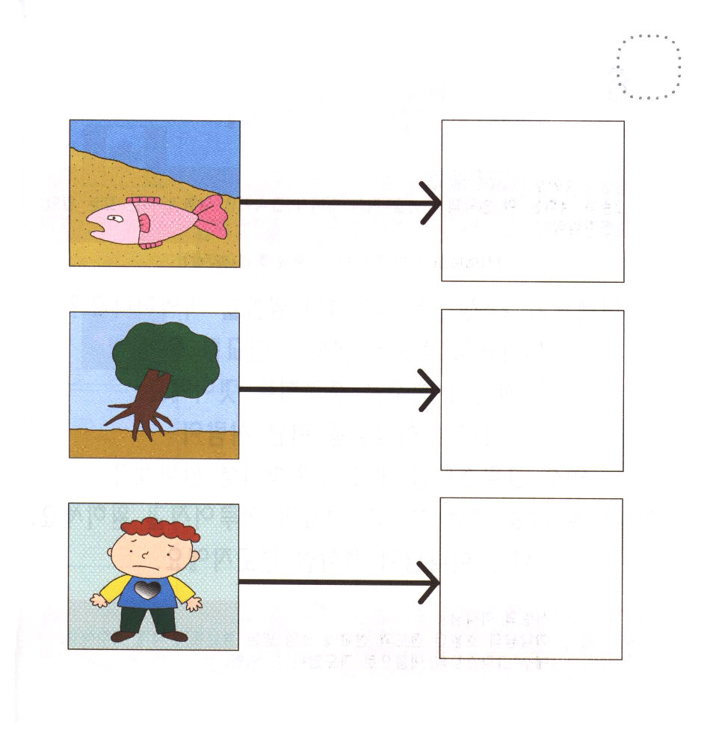

かようび
にち

3:1～18 らはあなたのにきおう。あなたはイスラエルのたちといっしょにエジプトののところにき、に「ヘブルの、がたちとおいになりました。どうか、たちにへののりのをさせ、たちの、にいけにえをささげさせてください」とえ。 (18)

おなかが すいた ひとには たべものが ひつようで
まずしい ひとには おかねが ひつようです。
しかし かみさまの かたちに そうぞうされた ひとは
たべものに よっても おかねに よっても
ゆうめいに なることに よっても しあわせに なれません。
かみさまに あう みちである イエス・キリストに よってだけ
まことに しあわせに なることが できます。
すべての もんだいを かいけつ された イエス・キリストが
まことの ふくいん です。

あいの かみさま！
まことの ふくいん である イエス・キリストを しらせて くださって
ありがとうございます。ふくいんを つたえる とうとく すばらしい
レムナントに ならせて ください。イエス・キリストの おなまえに
よって おいのりします。アーメン

★どこに いれば しあわせかな。
ふさわしい えを かきましょう。

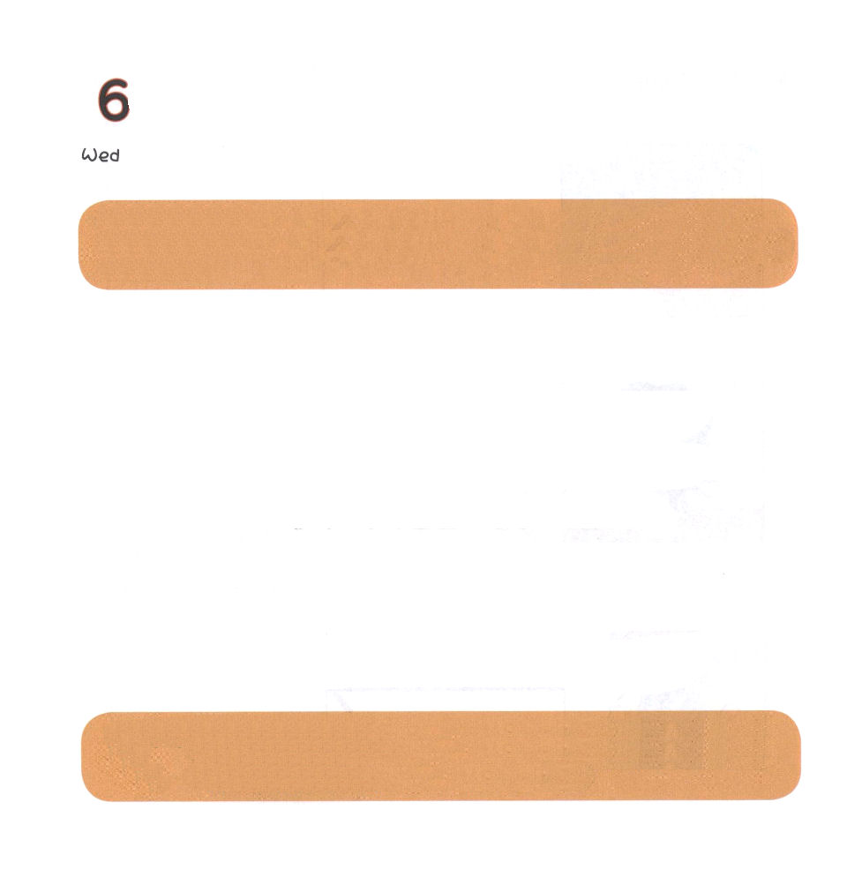
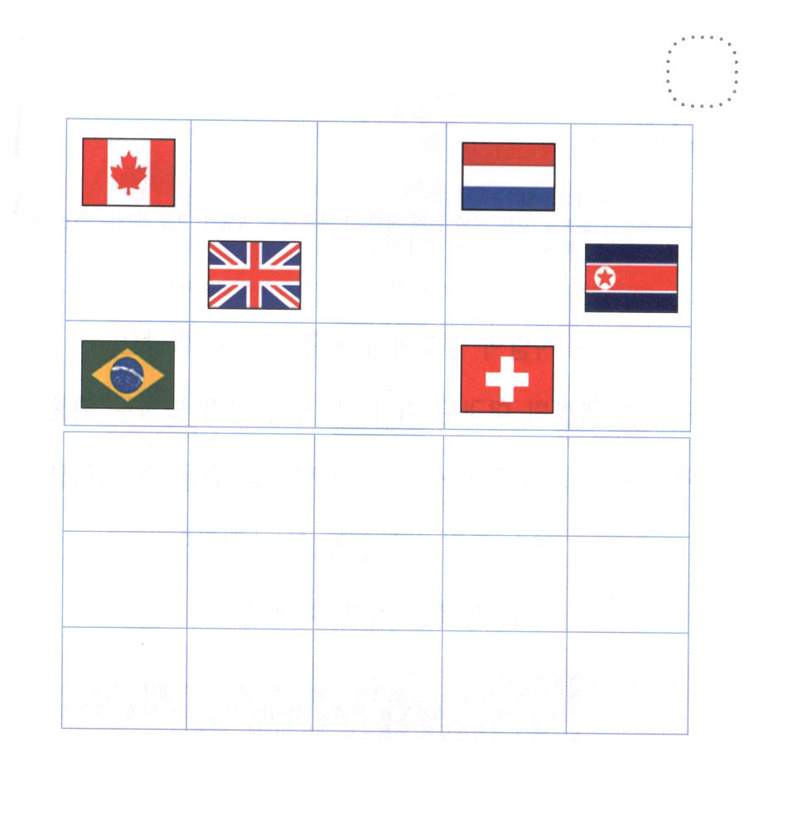

すいようび
にち

29:9 あなたがたは、こののことばをり、いなさい。あなたがたのすることがみな、えるためである。

マタイ２８：１６～２０せつの みことばを おぼえて いますか。
かみさまの ねがいは でんどうと せんきょうを とおして
ぜんせかいに ふくいんを つたえる ことです。
それで かみさまを はなれた ひとが
イエス・キリストを しんじて すくわれることを ねがっておられます。
かみさまは わつぁいを とおして でんどうと せんきょうが
おきることを ねがって おられます。
わたしは かみさまが えらばれた でんどうしゃです。

あいの かみさま！
かみさまの ねがいである でんどうと せんきょうに もちいられる
レムナントに ならせて ください。イエス・キリストの おなまえに
よって おいのりします。アーメン

★したの えと おなじになる ように 「つぎのページの え」を
きりとって はりましょう。

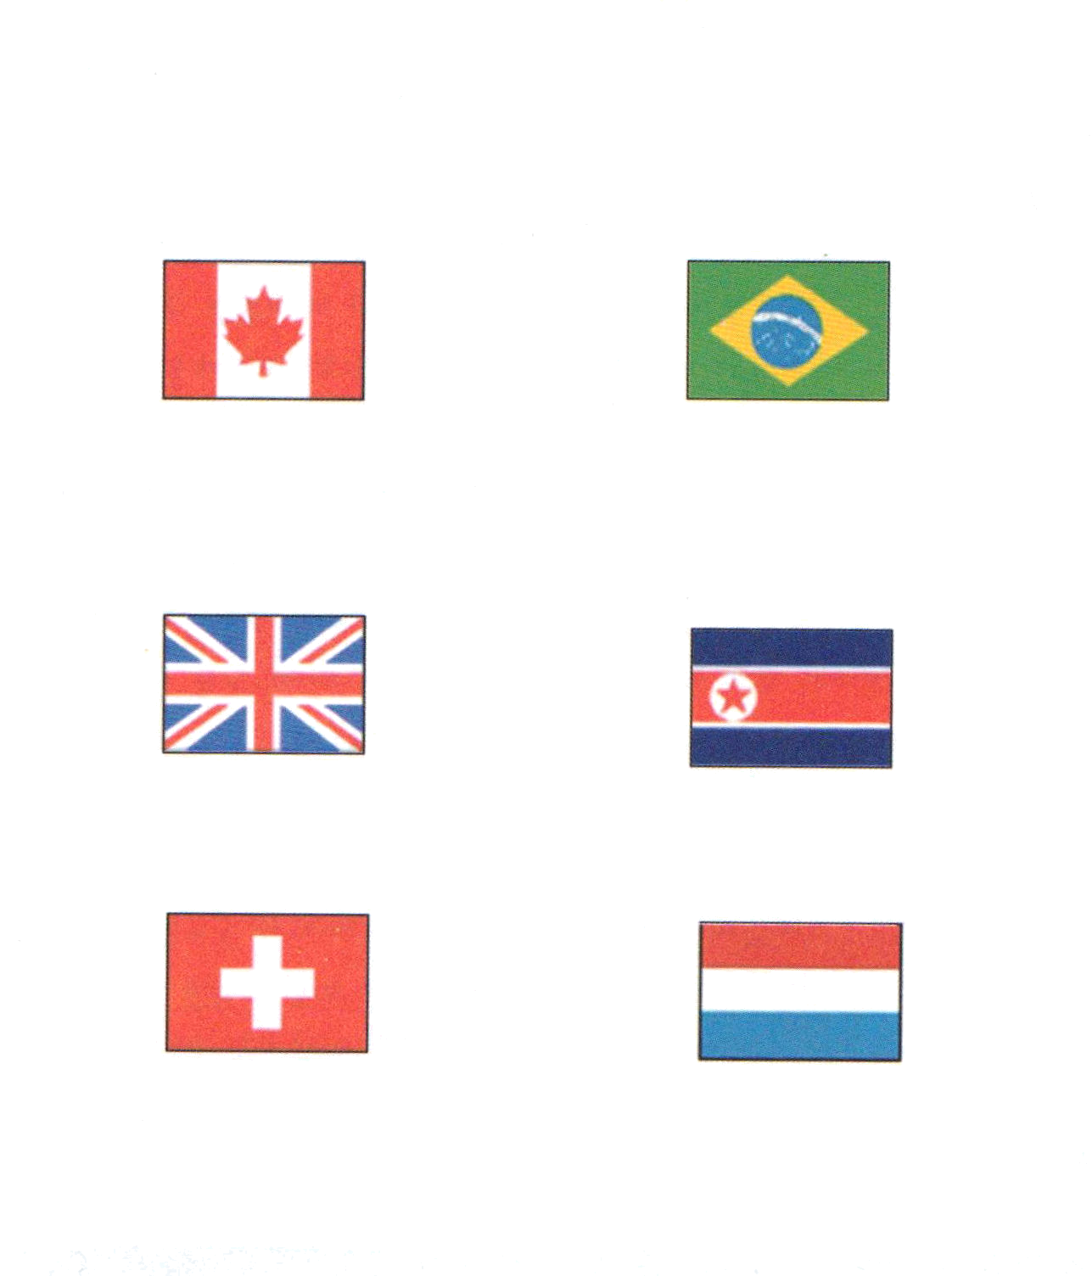

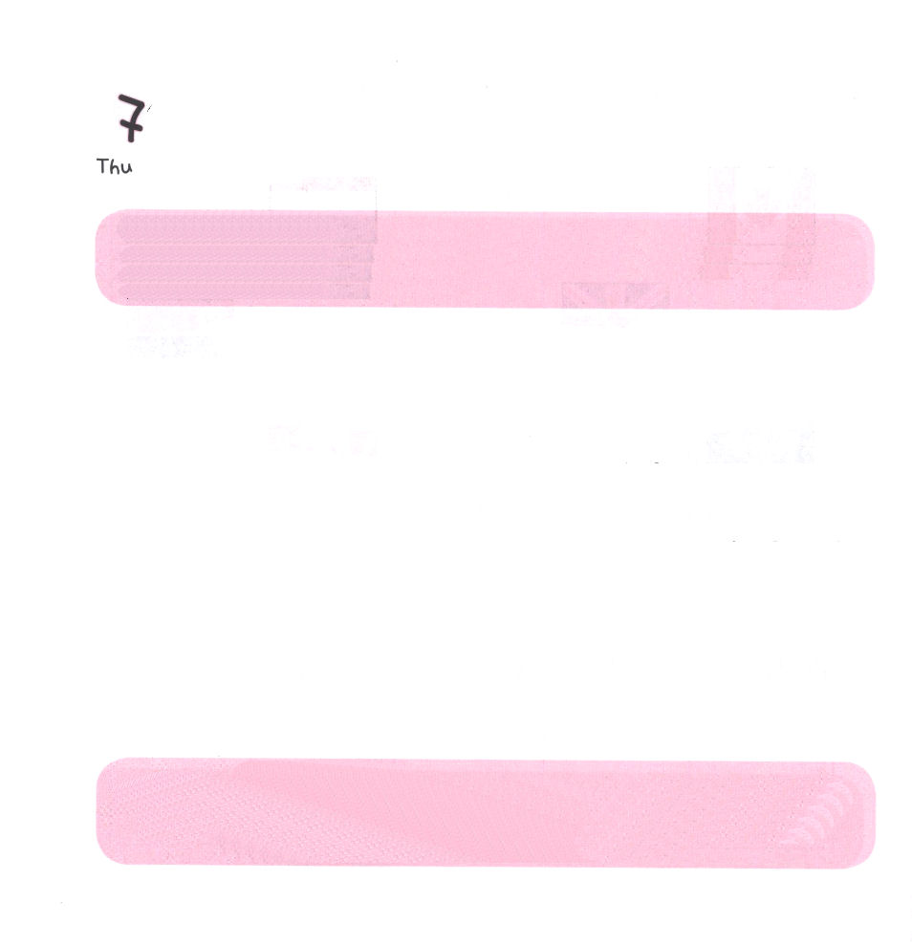
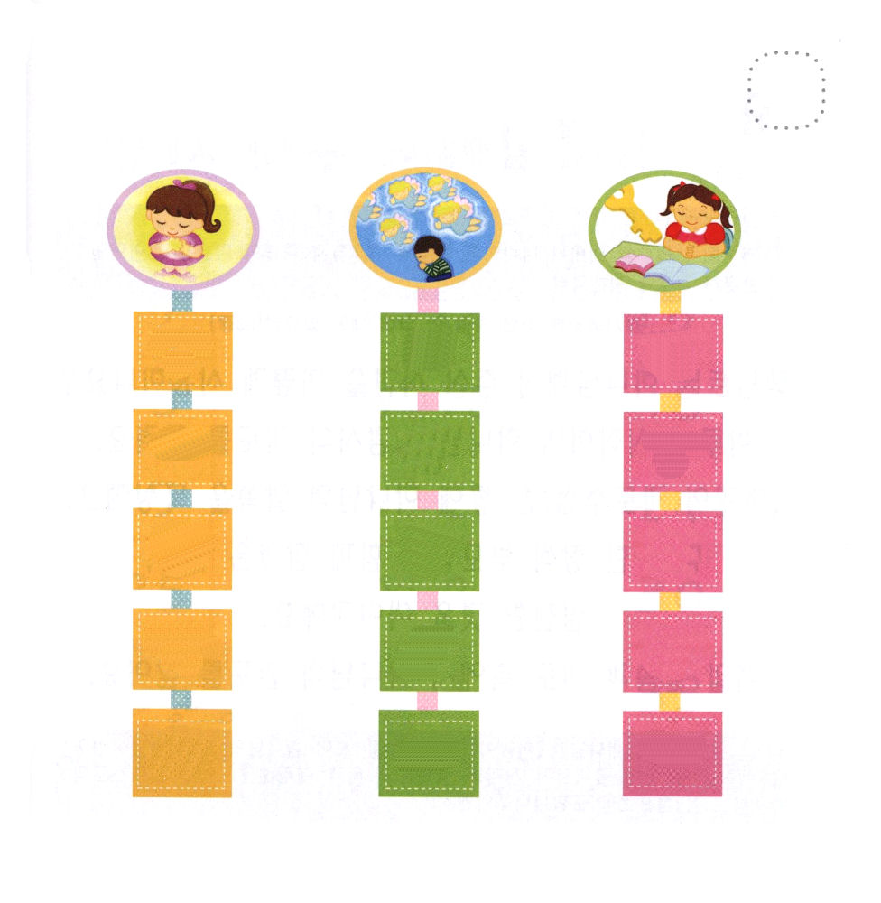

もくようび
にち

1:1～3 こののことばをすると、それをいて、そこにかれていることをにめるはいである。がづいているからである。 (3)。

たくさんの ひとが しあわせに なろうと
いっしょうけんめいに いきています。
べんきょうを いっしょうけんめいに して、
おかねを いっしょうけんめいに もうけたり します。
やさしく いきて わらって いきても まことの しあわせを
てに いれることは できません。
イエス・キリストの なかに いる ものだけが
まことの しあわせを あじわうことが できるのです。

あいの かみさま！
イエスさまが キリストとして きて くださって わたしの
すべての もんだいを かいけつ してくださった ことを
しんじます。イエス・キリストの おくぎを つたえる レムナントに
ならせて ください。イエス・キリストの おなまえによって おいのりします。アーメン

★かみさまの こどもが あじわう ７つの しゅくふくの
なかの ３つです。ただしい じに ○を つけましょう。



きんようび
にち

1:14 このたちは、たちやイエスのマリヤ、およびイエスのたちとともに、みなをわせ、りにしていた。

レムナントは かみさまが くださる じかんを
どのように つかっていますか。
いちにちを はじめるとき かみさまに かんしゃの いのりを
ささげましょう。
「こどもの いのりの てちょう」を とおして
かみさまの みことばを もくそう しましょう。
まいにち いっしょうずつ パパとママと いっしょに しんげんを
よんで じっせんすることを はなしましょう。
まいにち みことばと いのりの なかで
かみさまに みちびかれましょう。

あいの かみさま！ 「こどもの いのりの てちょう」を とおして
かみさまの みこころを しって せいしょを とおして ただしく
そだつ レムナントに ならせて ください。イエス・キリストの
おなまえに よって おいのりします。アーメン

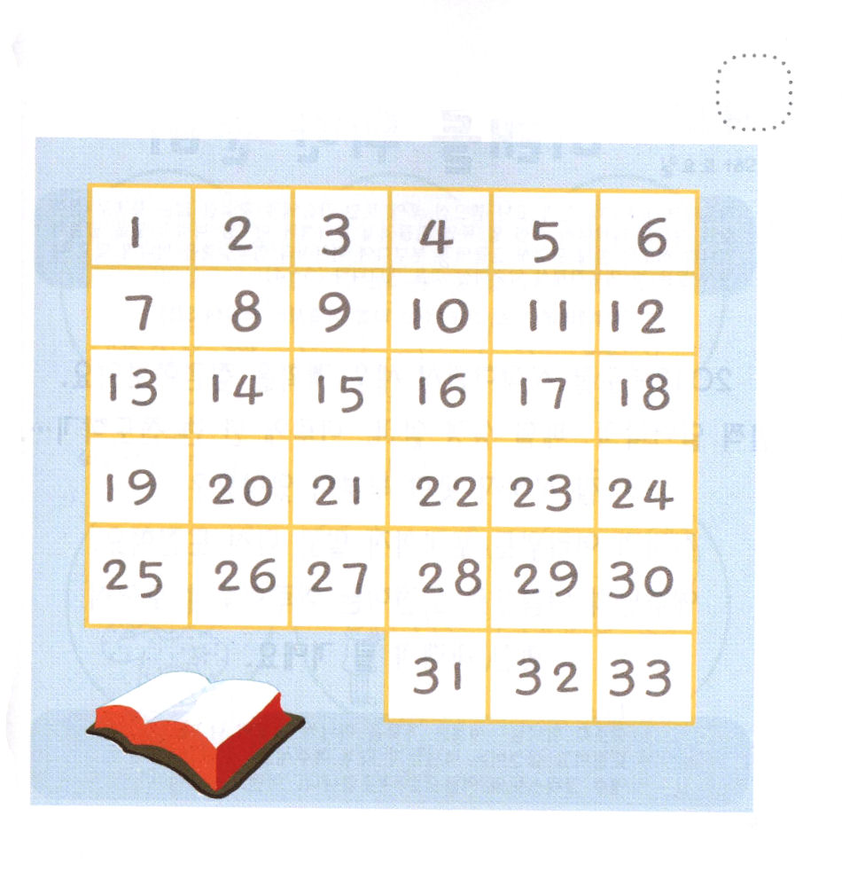
★しんげんは ぜんぶで なんしょう ありますか。
せいしょを ひらいて みて ただしく いろを
ぬりましょう。


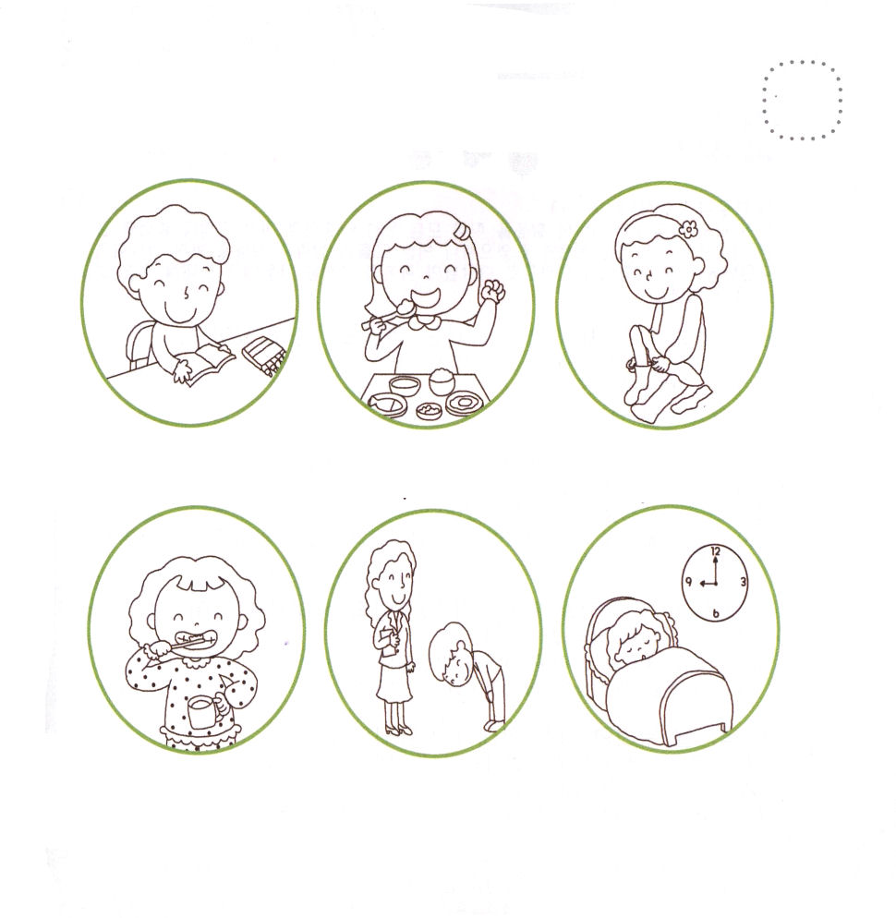

どようび
にち

ユダ1:11
ああ。らはカインのをき、のためにバラムのいにり、コラのようにそむいてびました。

２０１３ねんが はじまったときに たてた けいかくを
てんけんしてみましょう。
はやおき、 まいにち せいしょを よむ、
いちにち いっかい でんどうする・・・
よく できていない ぶぶんが あるでしょう。
することが むずかしくても あきらめないで もういちど
ちょうせん しましょう。
イエスさまの おなまえで ちょうせんする まいにちが かさなって
すてきな みらいに なるでしょう。

そうぞうしゅの かみさま！ あたらしい けいかくを ひとつずつ
なしとげていく ちょうせんして じっせんする レムナントに
ならせて ください。
イエス・キリストの おなまえによって おいのりします。アーメン

★あたらしい としに きめた ことです。 よく できるように
なりたい ことと よく できていることを みつけて
いろを ぬりましょう。

